Жили-были старик да старуха. Не было у них детей.
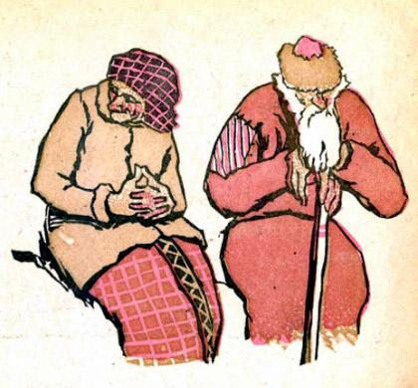
Старуха и говорит:- Старик, вылепи из глины паренька, будто и сын будет. Старик вылепил из глины паренька.
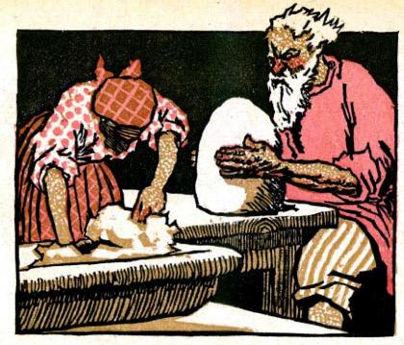Положили его на печку сушить. Высох парень и стал просить есть:
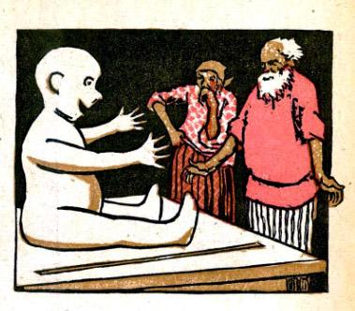
- Дай, бабка, молока кадушечку да хлеба мякушечку. Принесла ему старуха это, а он съел все и опять просит:- Есть хочу! Есть хочу!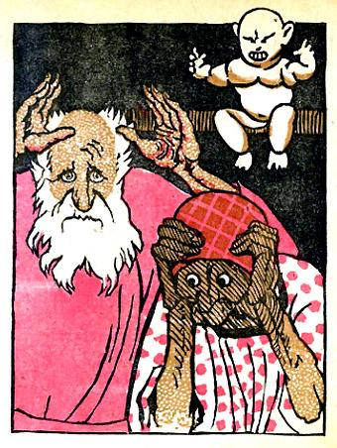
И съел он у старика со старухой весь хлеб, выпил все молоко и опять кричит:- Есть хочу! Есть хочу!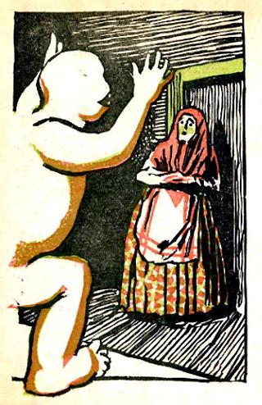
Нечего ему больше дать. Глиняный парень соскочил с печки и съел бабку с прялкой, дедку с клюшкой - и пошел на улицу.
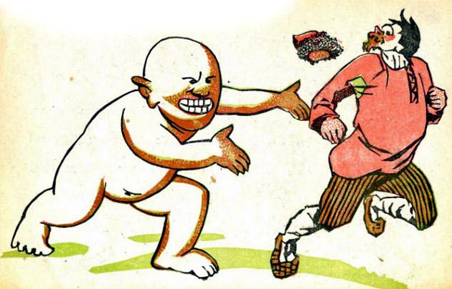
Идет навстречу бык. Глиняный парень говорит ему:- Съел я хлеба пять мякушек, молока пять кадушек, бабку с прялкой, дедку с клюшкой - и тебя, бык, съем!Да и съел быка.
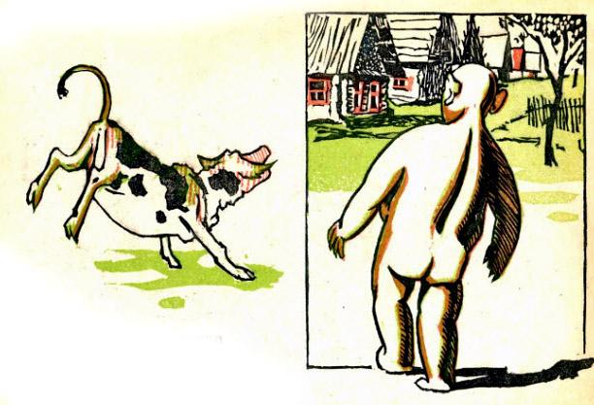
Идет дальше. Навстречу дроворубы с топорами. Глиняный парень и говорит:- Съел я хлеба пять мякушек, молока пять кадушек, бабку с прялкой, дедку с клюшкой, быка с рогами - и вас всех съем!И съел дроворубов с топорами.
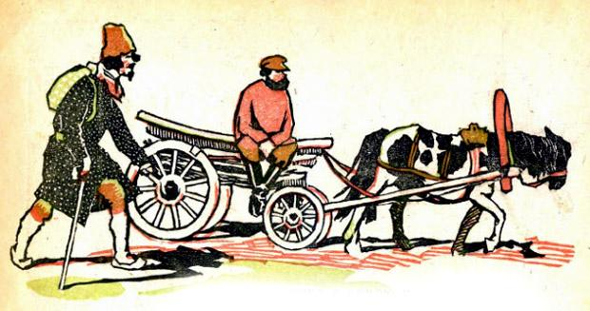
Идет дальше. Навстречу ему мужики с косами да бабы с граблями. Глиняный парень им говорит:- Съел я хлеба пять мякушек, молока пять кадушек, бабку с прялкой, дедку с клюшкой, быка с рогами, дроворубов с топорами - и вас всех съем!Съел мужиков с косами да баб с граблями и дальше пошел.
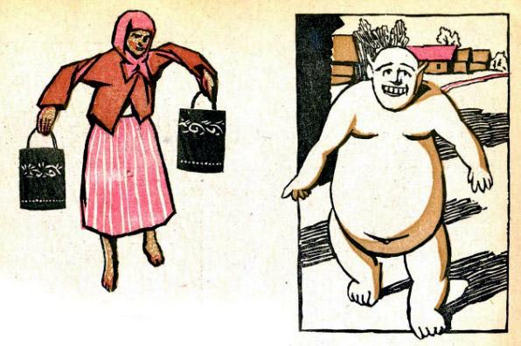
Встретил Глиняный парень козла и говорит:- Съел я хлеба пять мякушек, молока пять кадушек, бабку с прялкой, дедку с клюшкой, быка с рогами, дроворубов с топорами, мужиков с косами, баб с граблями - и тебя козел, съем!А козел ему говорит:- Да ты не трудись, стань под горку, а я стану на горку, разбегусь да тебе в рот и прыгну.Стал Глиняный парень под горку, а козел разбежался с горы да рогами в брюхо как ударит! Тут и рассыпался Глиняный парень.
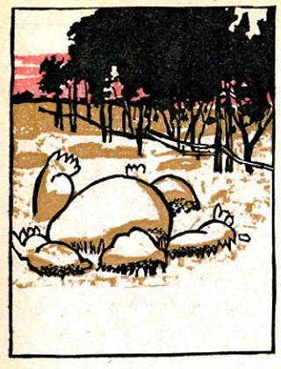
И вышли из брюха бабка с прялкой, дедка с клюшкой, бык с рогами, дроворубы с топорами, мужики с косами да бабы с граблями.
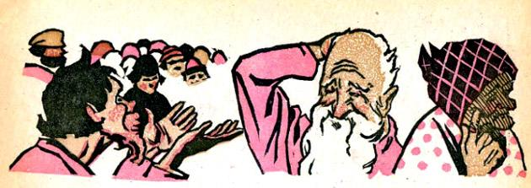Всех козел избавил.

